　制作用紙

▼関連資料

　年 　　　組 　　　番

名

前

　　イメージ・レタリング　ーオリジナルの書体をデザインしようー

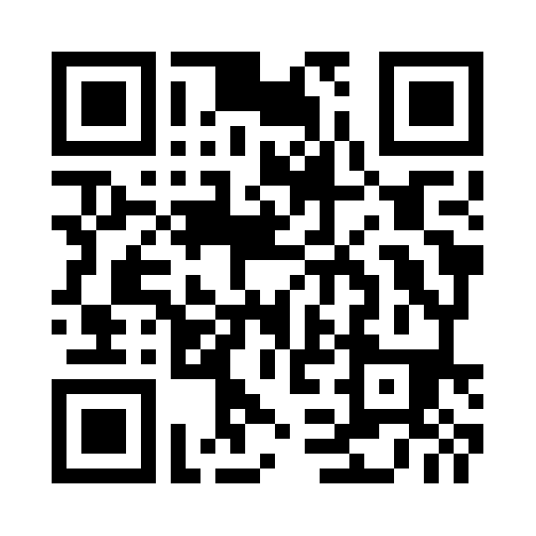

　　　　　　　　　　　　　　　　　『美術資料』 P.92・93　 文字で伝える

①自分の選んだ文字についてどのようなイメージを伝えたいか、またそれを表現する工夫についてメモしましょう。

|  |
| --- |
| 伝えたいイメージ：  それを表す形の工夫： |

②メモをもとに、文字の点画を消したり、描き足したりして制作を行いましょう。

美